**NASKAH SOAL DAN PEMBAHASAN**

**KUIS SEKOLAH OLIMPIADE LOPI 2025**

**BIDANG: INFORMATIKA**

**PENYUSUN : ABDAN HAFIDZ**

Petunjuk:

1. Soal terdiri dari 40 butir, terbagi atas 10 soal Berpikir Komputasional, 15 soal Pemecahan Masalah, serta 15 soal Algoritmika.
2. Masing – masing butir pertanyaan dapat terdiri dari salah satu di antara tiga tipe soal yaitu Pilihan Ganda, Isian Singkat, dan Benar / Salah.
3. Soal Pilihan Ganda : anda dapat memilih salah satu jawaban yang PALING TEPAT di antara banyak pilihan jawaban, setiap jawaban benar bernilai 1 poin
4. Soal Isian Singkat : jawablah soal dengan menuliskan jawaban MENGIKUTI PETUNJUK pada setiap soal, setiap jawaban benar bernilai 2 poin
5. Soal Benar / Salah : jawablah soal dengan menentukan apakah pernyataan yang diberikan benar atau salah, setiap jawaban benar bernilai 1 poin
6. Tidak ada pengurangan nilai pada jawaban yang salah

1. **Berpikir Komputasional**
2. **Mengecat Kandang**

Pak Dengklek, Pak Aesh, dan Pak Chanek sedang berlomba dalam mewarnai kandang Bebek. Setiap kandang Bebek yang diilustrasikan sebagai lingkaran akan diwarnai dengan syarat warna tidak boleh sama dengan warna pada lingkaran yang terhubung langsung melalui jalan setapak yang diilustrasikan sebagai garis penghubung antar lingkaran. Pak Dengklek akan mewarnai kandang dengan warna merah, Pak Aesh warna Hijau, dan Pak Chanek warna Biru. Dalam perlombaan ini setiap orang mengecat kandang mana saja secara bergantian. Seseorang yang tidak memiliki kesempatan untuk mengecat karena tidak ada kandang yang bisa dicat dapat dijeda dan pengecatan berlanjut ke giliran orang yang berikutnya. Pemenang ditentukan berdasarkan jumlah kandang yang berhasil dicat dan permainan akan berakhir saat semua orang tidak dapat mengecat kandang manapun.

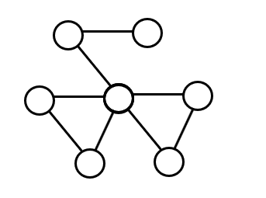

Jika Pak Dengklek mendapatkan giliran mengecat pertama, Pak Aesh kedua, Pak Chanek ketiga, dan semua orang berlomba secara optimal. Maka Pemenang perlombaan mengecat ini adalah …

1. Pak Dengklek
2. Pak Aesh
3. Pak Chanek
4. Pak Dengklek dan Pak Aesh
5. Pak Aesh dan Pak Chanek

**Jawaban: B**

**Pembahasan:**

Perhatikan kandang di tengah-tengah. Kandang ini terhubung ke semua kandang lain kecuali satu, sehingga pemain yang mengecat kandang tengah pasti hanya bisa mendapat maksimal 2 kandang. Maka, kita bisa menghilangkan kandang tengah ini dan memisahkan permainannya menjadi tiga komponen masing-masing berisi dua kandang.

Dengan konfigurasi ini, pemain kedua memiliki posisi yang paling optimal, karena selalu memiliki jawaban untuk apa yang dilakukan pemain pertama (selalu warnai kandang yang tersisa pada komponen yang sama, sehingga tidak bisa diambil pemain ketiga). Maka, Pak Aesh akan menang.

1. **Bebras Malaysia : I-2017-MY-01-X-010A; KURSI-MUSIK**

Kelompok berjumlah 7 berang-berang memainkan "kursi-musik", yaitu berpindah kursi saat musik dimainkan.

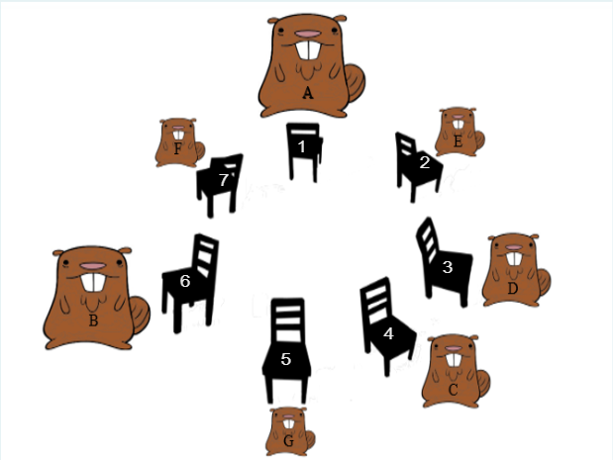

Saat musik dimulai, setiap berang-berang harus berpindah ke kursi di searah atau berlawanan arah dengan putaran jarum jam. Satu kursi dapat ditempati oleh lebih dari satu berang-berang. Pada setiap putaran, berang-berang besar (A dan B) akan berpindah tiga (3) kursi berlawanan arah jarum jam. Berang-berang sedang (C dan D) akan berpindah dua (2) kursi berlawanan arah jarum jam, sedangkan berang-berang kecil (E, G dan F) hanya akan berpindah satu (1) kursi searah jarum jam.

Jika pada awalnya posisi masing-masing sebagaimana terlihat pada gambar di atas, kursi mana yang TIDAK diduduki berang-berangnya tepat setelah putaran ke-3 ?

1. 1 dan 2
2. 3 dan 7
3. 1 dan 4
4. 2 dan 7
5. 5 dan 6

**Jawaban: D**

**Pembahasan:**

Langsung simulasikan saja posisi akhir dari setiap berang-berang. Posisi akhirnya dari A sampai G berturut-turut adalah kursi 6, 4, 5, 4, 5, 3, dan 1.

1. **Bebras :  I-2016-20-H2-100-XX**

Bebras ingin membuat suatu sistem untuk mengairi sebuah pohon yang terdiri dari pipa dilengkapi dengan 4 buah keran (1,2,3,4) yang bisa dibuka atau ditutup.

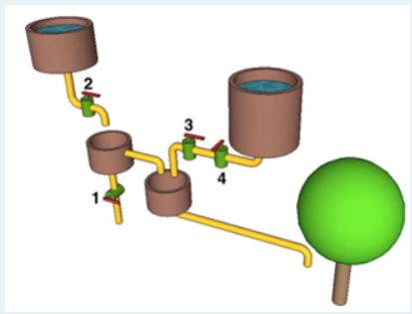

Bagaimanakah pengaturan keran agar air dapat mengalir melalui pipa ke pohon?

1. Keran 1 dibuka, 2 ditutup, 3 ditutup, 4 dibuka
2. Keran 1 ditutup, 2 dibuka, 3 ditutup, 4 ditutup
3. Keran 1 dibuka, 2 dibuka, 3 ditutup, 4 ditutup
4. Keran 1 ditutup, 2 dibuka, 3 ditutup, 4 dibuka

**Jawaban: B/D**

**Catatan:** Terdapat dua jawaban yang benar untuk soal ini.

**Pembahasan:**

Ada dua cara air bisa mengalir ke pohon:

* Dari tangki kiri: keran 2 dibuka dan 1 ditutup.
* Dari tangki kanan: keran 3 dan 4 dibuka.

1. **Bebras Kanada : I-2016-01-H1-100-XX** [1 Poin]

Sebuah kata ajaib disimpan dalam sebuah kotak rahasia. Setiap huruf dikode menjadi sebuah nilai bilangan bulat yang unik. Hasil kodenya dituliskan di sisi luar kotak seperti berikut:

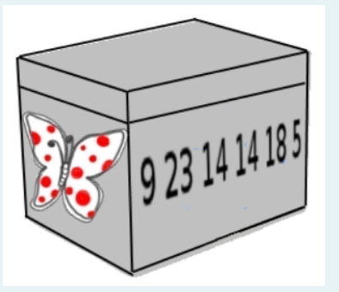

Kata apa yang disimpan dalam kotak ajaib tersebut?

1. TINNER
2. TICKET
3. BOONG
4. SOTONG

**Jawaban: A**

**Pembahasan:**

Jawaban C tidak mungkin karena hanya memiliki 5 huruf.

Perhatikan bahwa huruf ke-3 dan ke-4 harus sama, karena keduanya dikode menjadi 14. Satu-satunya yang memenuhi adalah A.

1. **Tukar Hadiah**

Di sekolahnya Bonkie dan teman - teman mengadakan acara tukar hadiah. Setiap orang menukar hadiah satu sama lain dengan teman - teman sekelasnya. Hadiah yang diberikan mempunyai bobot bernilai bilangan bulat.

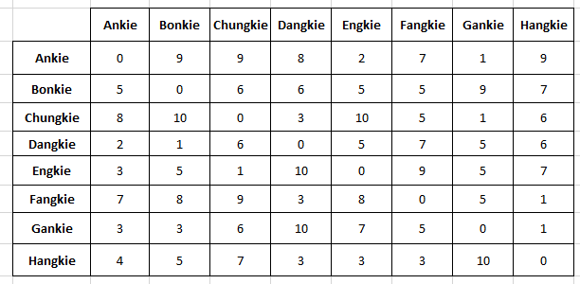

Matriks di atas menunjukkan bobot masing - masing hadiah yang saling dipertukarkan ke teman lainnya. Misal Bonkie memberi Ankie hadiah dengan bobot 5 dan Ankie memberi Bonkie hadiah dengan bobot 9 . Dalam acara ini Bonkie penasaran apakah ada orang yang rugi dalam melakukan penukaran hadiahnya. Seseorang dikatakan rugi jika total semua nilai kerugian yang dialami bernilai <0. Nilai kerugian seseorang adalah bobot hadiah yang ia terima dikurangi dengan bobot hadiah yang ia berikan ke teman lainnya. Tentukanlah berapa banyak orang yang rugi berdasarkan matriks di atas! **{Tuliskan jawaban dalam bentuk ANGKA saja}**

**Jawaban: 2**

**Pembahasan:**

Nilai kerugian yang dialami adalah

$$\left(total diterima\right)-\left(total diberikan\right)=\left(jumlah pada kolom\right)-\left(jumlah pada baris\right).$$

Berarti, agar seseorang rugi, jumlah pada kolomnya harus lebih kecil dari jumlah pada barisnya. Kita hitung jumlah-jumlah yang dibutuhkan:

|  |  |  |  |  |  |  |  |  |  |
| --- | --- | --- | --- | --- | --- | --- | --- | --- | --- |
|  | **Ankie** | **Bonkie** | **Chungkie** | **Dangkie** | **Engkie** | **Fangkie** | **Gankie** | **Hangkie** | **Jumlah** |
| **Ankie** | 0 | 9 | 9 | 8 | 2 | 7 | 1 | 9 | **45** |
| **Bonkie** | 5 | 0 | 6 | 6 | 5 | 5 | 9 | 7 | **43** |
| **Chungkie** | 8 | 10 | 0 | 3 | 10 | 5 | 1 | 6 | **43** |
| **Dangkie** | 2 | 1 | 6 | 0 | 5 | 7 | 5 | 6 | **32** |
| **Engkie** | 3 | 5 | 1 | 10 | 0 | 9 | 5 | 7 | **40** |
| **Fangkie** | 7 | 8 | 9 | 3 | 8 | 0 | 5 | 1 | **41** |
| **Gankie** | 3 | 3 | 6 | 10 | 7 | 5 | 0 | 1 | **35** |
| **Hangkie** | 4 | 5 | 7 | 3 | 3 | 3 | 10 | 0 | **35** |
| **Jumlah** | **32** | **41** | **44** | **43** | **40** | **41** | **36** | **37** |  |

Jadi, ada 2 orang yang rugi (Ankie dan Bonkie).

1. **MENGECAT RUMAH**

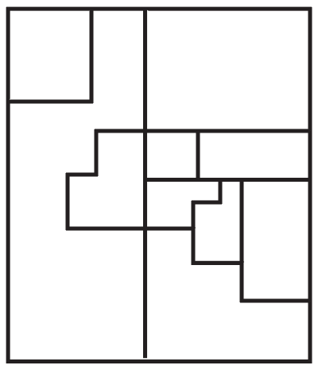

Pak Dengklek baru saja membeli rumah dan denah rumahnya ditunjukkan oleh gambar di atas. Rumahnya terdiri dari beberapa ruangan. Ia ingin mengecat area ruangan dengan beberapa warna. Area ruangan yang saling berbagi sisi atau bersebalahan tidak boleh diwarnai dengan warna sama. Berapa warna minimum yang dibutuhkan Pak Dengklek untuk mengecat rumahnya? **{tuliskan jawaban dalam bentuk ANGKA saja}**

**Jawaban: 3**

**Pembahasan:**

Permasalahan ini adalah contoh klasik dari *Graph Coloring Problem*.

* Jelas bahwa tidak mungkin kita hanya menggunakan 1 warna.
* Kita juga tidak mungkin hanya menggunakan 2 warna (ada siklus C – E – G yang berukuran ganjil, dan tidak dapat diwarnai dengan 2 warna).
* Kita bisa menggunakan 3 warna, seperti pada gambar di bawah ini.

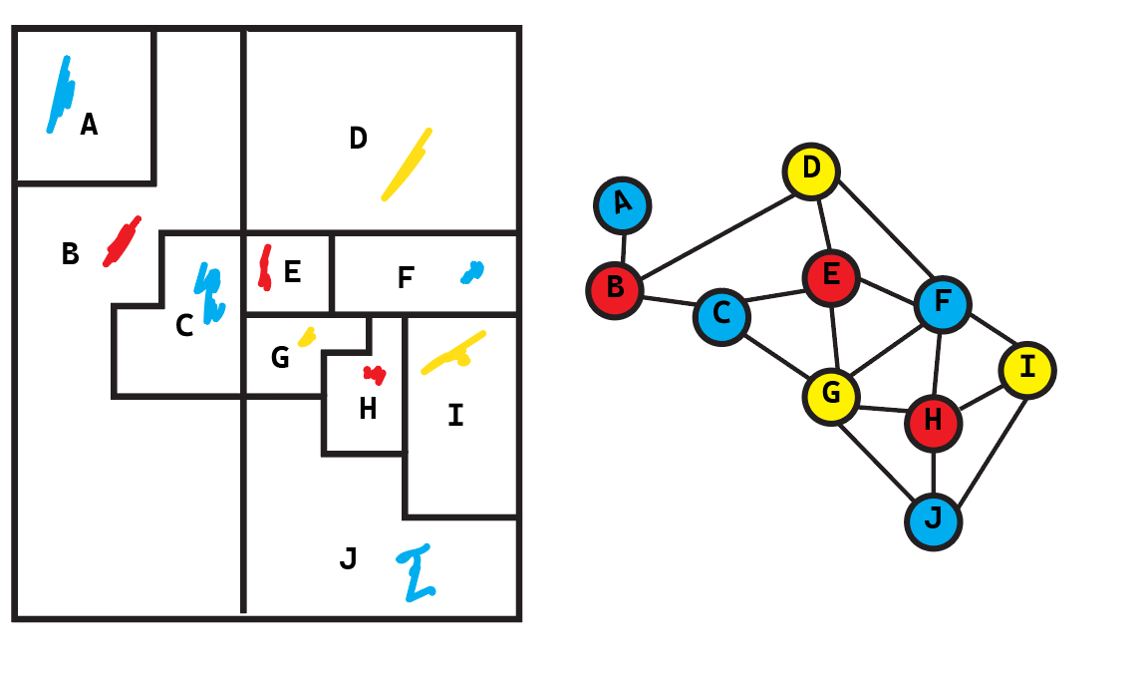

1. **SARANG LEBAH**

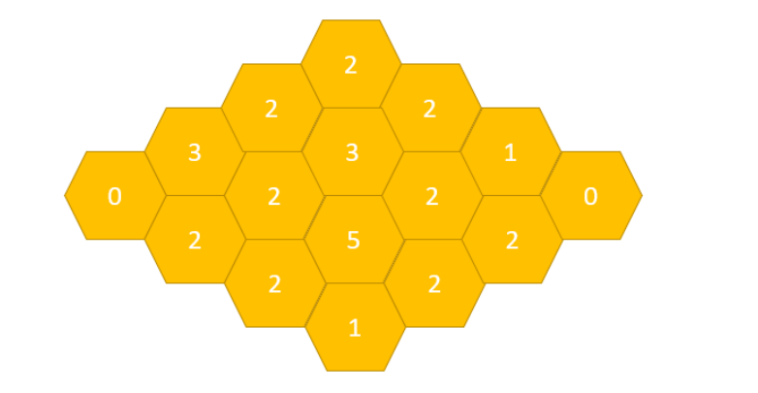

Sarang lebah yang terdiri dari segienam-segienam yersusun seperti gambar dibawah. Bilangan pada segienam adalah banyaknya segienam disekelilingnya yang bersisisan yang mengandung madu. Ada berapa segienam yang mengandung madu? **{jawaban berupa angka bulat}**

**Jawaban: 7**

**Pembahasan:**

Segienam yang dicentang berisi madu.

1. **PETAK AJAIB**

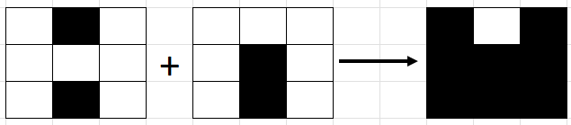

Arya memiliki grid A dan grid B yang jika dikombinasikan menjadi grid C. Ia menyadari bahwa ada suatu pola untuk kombinasi ini. Jika ternyata Kombinasi grid D dan E menghasilkan grid F di bawah ini :

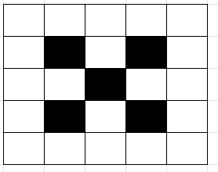

Manakah pasangan grid D dan E yang mungkin di bawah ini?

1. 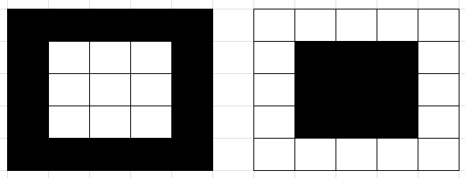
2. 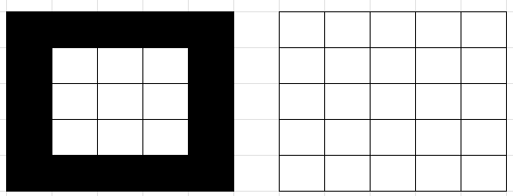
3. 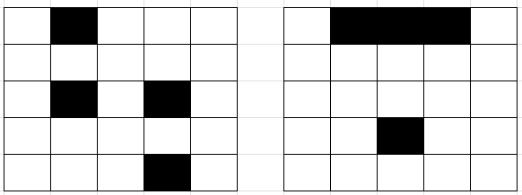
4. 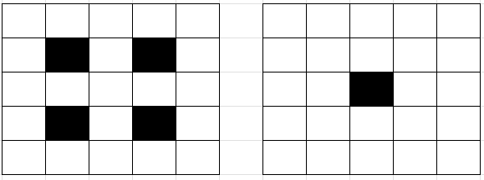
5. 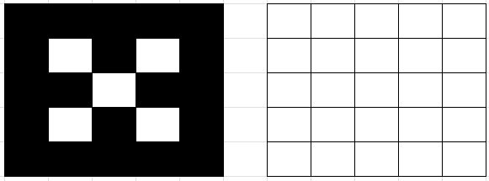

**Jawaban: E**

**Pembahasan:**

Misalkan H = hitam dan P = putih. Dari soal didapat bahwa P + P → H, H + H → H, P + H → H, dan H + P → P. Pasangan yang memenuhi hanya jawaban E.

1. **MESIN PEMBENTUK KATA**

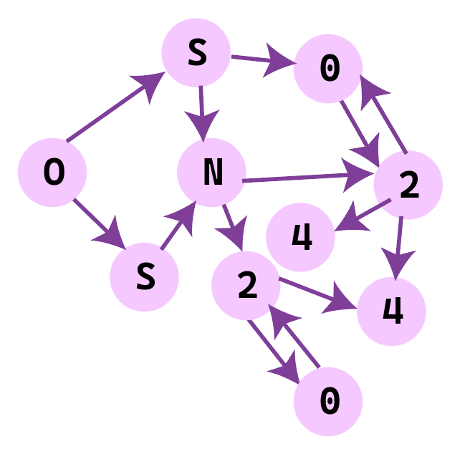

Mesin milik Pak Dengklek dapat membuat sebuah kata dengan mengikuti diagram di atas. Pertama ia memilih sebuah huruf lalu mengikuti tanda panah untuk menentukan huruf berikutnya. Contoh kata yang bisa ia buat adalah OSN dan ada dua cara membentuk kata tersebut :

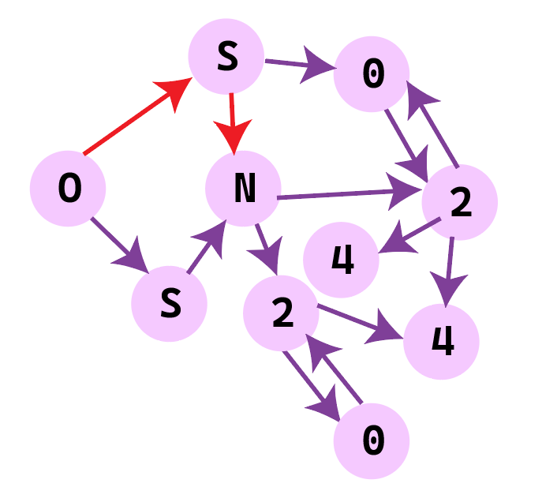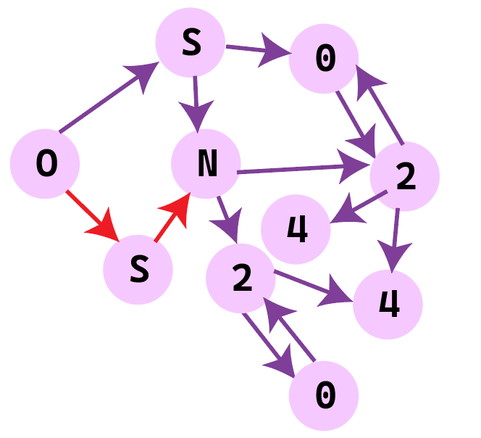

Jika sekarang Pak Dengklek ingin membuat kata **“OSN2024”** ada berapa banyak cara yang bisa dilakukan? **{jawaban berupa angka bulat}**

**Jawaban: 6**

**Pembahasan:**

Untuk mempermudah, kita bisa berikan penamaan O, S1, S2, N, 01, dan seterusnya.

Jika diilustrasikan, kemungkinan penelusuran diagram adalah sebagai berikut. Ada 6 cara membentuk kata OSN2024.

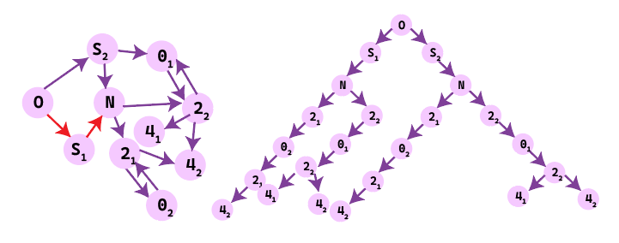

1. **PERJALANAN MAGIS FRIEREN**

Frieren bersama teman – temannya menemukan banyak orb (lingkaran berwarna) yang dapat membuat mereka mengunjungi orb lainnya. Sejauh ini ada tiga jenis orb yang mereka temukan dan dapat melakukan teleportasi antar orb selama kedua orb terhubung.

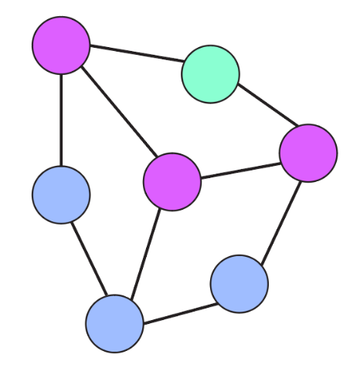

Frieren penasaran berapa langkah minimal sehingga mereka dapat mengunjungi semua tipe orb yang ada? **{Tuliskan jawaban dalam bentuk ANGKA saja}**

**Jawaban: 3**

**Pembahasan:**

Terdapat tiga buah orb dengan tipe berbeda yang saling bersebelahan, sehingga kita cukup mengunjungi tiga orb itu saja.

1. **Pemecahan Masalah**

**MESIN PEMBUAT KATA 2 [11 – 12]**

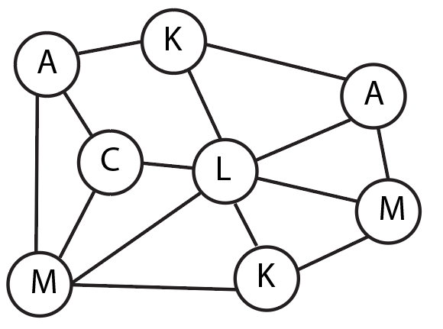

Mesin terbaru milik Pak Dengklek dapat membuat sebuah kata dengan mengikuti diagram di atas. Pertama ia memilih sebuah huruf lalu huruf berikutnya adalah huruf lainnya yang terhubung langsung dengan huruf sebelumnya.

Sebagai contoh Pak Dengklek dapat membuat kata ACM dan ACAM dengan tiga langkah sebagai berikut :

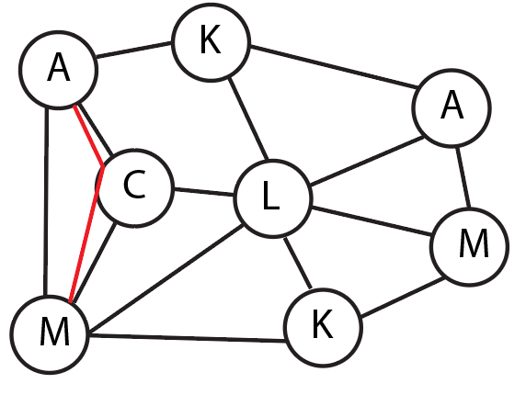 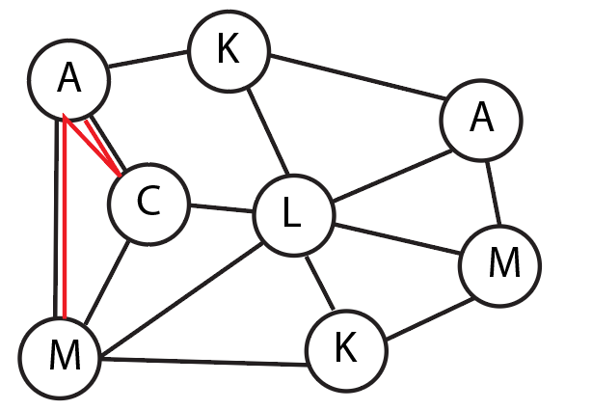

1. Manakah kata yang tidak mungkin terbentuk di bawah ini?
   1. ACLAMALKLKMAK
   2. ACLAMKMAKAMLK
   3. CLMKMAKALCMKM
   4. CLMKLMCMCKLAM
   5. MLKMAKACLCAKLA

**Jawaban: D**

**Pembahasan:**

Karena C dan K tidak terhubung secara langsung, maka kata yang bisa dibentuk tidak mungkin mengandung *substring* CK.

1. Ada berapa banyak kata dengan panjang maksimum tidak memuat huruf berulang yang dapat dibentuk? **{tuliskan jawaban dalam bentuk ANGKA saja}**

**Jawaban: 30**

**Pembahasan:**

Ada 5 huruf berbeda, sehingga kita perlu mencoba semua permutasi lima huruf (ACKLM) satu per satu. Permutasi-permutasi yang mungkin adalah sebagai berikut.

* ACLKM, ACLMK, ACMKL, ACMLK, AKLCM, AKLMC, ALCMK, ALKMC, AMCLK, AMKLC
* CAKLM, CAMKL, CAMLK, CLAMK, CLKAM, CLKMA, CLMAK, CMAKL, CMKLA, CMLAK, CMLKA
* KACLM, KACML, KALCM, KALMC, KAMCL, KAMLC, KLCAM, KLCMA, KLMAC, KLMCA, KMACL, KMALC, KMCLA, KMLCA
* LCAMK, LCMAK, LKACM, LKAMC, LKMAC, LKMCA, LMCAK
* MACLK, MAKLC, MCAKL, MCLAK, MCLKA, MKLCA, MLCAK, MLKAC

Totalnya ada 50 permutasi.

**BEBEK DENGKLEK [13 – 15]**

Pak Dengklek sedang memanen hasi ternak bebek-nya yang sukses periode ini. Bebek bebek tersebut didata berat dan berapa banyak telur yang dihasilkan, diketahui seekor bebek dihargai sebesar 1 rupiah per kilogramnya dan 2 rupiah per telur yang dihasilkan, Pak Dengklek penasaran jika ia melakukan penjualan seoptimal mungkin berapa total penjualan yang ia peroleh?

1. Pak Dengklek memanen bebek dengan informasi sebagai berikut :

|  |  |  |  |  |  |  |  |  |  |  |  |  |  |  |  |
| --- | --- | --- | --- | --- | --- | --- | --- | --- | --- | --- | --- | --- | --- | --- | --- |
| Bebek ke | 1 | 2 | 3 | 4 | 5 | 6 | 7 | 8 | 9 | 10 | 11 | 12 | 13 | 14 | 15 |
| Berat bebek | 3 | 5 | 5 | 8 | 10 | 2 | 13 | 1 | 7 | 5 | 4 | 3 | 2 | 2 | 11 |
| Telur yang dihasilkan | 3 | 4 | 2 | 2 | 3 | 2 | 4 | 5 | 6 | 7 | 8 | 9 | 1 | 5 | 3 |

Jika ia ingin menjual 8 bebek di antaranya berapa total penjualan maksimum yang bisa ia peroleh? **{tuliskan jawaban dalam bentuk ANGKA saja}**

**Jawaban: 146**

**Pembahasan:**

Perhatikan bahwa $\left(harga bebek\right)=\left(berat bebek\right)+2×\left(telur bebek\right)$. Maka, kita bisa menghitung harga masing-masing bebek, mengurutkannya, lalu mengambil 8 bebek yang terbesar sebagai berikut.

|  |  |  |  |
| --- | --- | --- | --- |
| **Bebek ke** | **Berat** | **Telur** | **Harga** |
| 7 | 13 | 4 | **21** |
| 12 | 3 | 9 | **21** |
| 11 | 4 | 8 | **20** |
| 9 | 7 | 6 | **19** |
| 10 | 5 | 7 | **19** |
| 15 | 11 | 3 | **17** |
| 5 | 10 | 3 | **16** |
| 2 | 5 | 4 | **13** |
| 4 | 8 | 2 | **12** |
| 14 | 2 | 5 | **12** |
| 8 | 1 | 5 | **11** |
| 1 | 3 | 3 | **9** |
| 3 | 5 | 2 | **9** |
| 6 | 2 | 2 | **6** |
| 13 | 2 | 1 | **4** |

Maka, jawabannya adalah 21 + 21 + 20 + 19 + 19 + 17 + 16 + 13 = 146.

1. Jika Bebek Pak Dengklek terdata sebagai berikut :

|  |  |  |  |  |  |  |
| --- | --- | --- | --- | --- | --- | --- |
| Bebek ke | 1 | 2 | 3 | 4 | 5 | 6 |
| Berat bebek | 1 | 3 | 3 | 5 | 4 | 4 |
| Telur yang dihasilkan | 3 | 2 | 4 | 2 | 3 | 4 |

Pak Dengklek ingin membeli bebek minimal satu ekor sehingga total penjualannya tidak kurang dari 20 rupiah, ada berapa banyak cara yang bisa ia lakukan? **{tuliskan jawaban dalam bentuk ANGKA saja}**

**Jawaban: 47**

**Pembahasan:**

|  |  |  |  |
| --- | --- | --- | --- |
| **Bebek ke** | **Berat** | **Telur** | **Harga** |
| 1 | 1 | 3 | **7** |
| 2 | 3 | 2 | **7** |
| 3 | 3 | 4 | **11** |
| 4 | 5 | 2 | **9** |
| 5 | 4 | 3 | **10** |
| 6 | 4 | 4 | **12** |

Membeli satu bebek: 0 cara

Membeli dua bebek: 5 cara (9 + 11, 9 + 12, 10 + 11, 10 + 12, 11 + 12)

Perhatikan bahwa jika kita membeli tiga bebek atau lebih, pasti setidaknya mendapat 7 + 7 + 9 = 23 rupiah, sehingga cara pemilihan apa pun valid.

Membeli tiga bebek: $\left({6 \atop 3}\right)=20$ cara

Membeli empat bebek: $\left({6 \atop 4}\right)=15$ cara

Membeli lima bebek: $\left({6 \atop 5}\right)=6$ cara

Membeli enam bebek: $\left({6 \atop 6}\right)=1$ cara

Total cara = 0 + 5 + 20 + 15 + 6 + 1 = 47 cara

1. Diketahui di suatu kandang ada 10 bebek Pak Dengklek dengan informasi sebagai berikut:

|  |  |  |  |  |  |  |  |  |  |  |
| --- | --- | --- | --- | --- | --- | --- | --- | --- | --- | --- |
| Bebek ke | 1 | 2 | 3 | 4 | 5 | 6 | 7 | 8 | 9 | 10 |
| Berat bebek | 3 | 3 | 4 | 4 | 2 | 1 | 2 | 1 | 1 | 5 |
| Telur yang dihasilkan | 2 | 1 | 2 | 3 | 2 | 5 | 5 | 4 | 1 | 1 |

Pak Dengklek lupa dengan bebek – bebeknya karena semua bebek terlihat identik. Pak Dengklek penasaran tanpa harus melakukan pendataan dan penimbangan ulang, jika ia mengambil bebek secara acak dari kandang untuk dijual, berapa jumlah bebek minimal yang harus ia ambil sehingga dapat dipastikan penjualannya lebih dari 35 rupiah? **{tuliskan jawaban dalam bentuk ANGKA saja}**

**Jawaban: 6**

**Pembahasan:**

|  |  |  |  |
| --- | --- | --- | --- |
| **Bebek ke** | **Berat** | **Telur** | **Harga** |
| 9 | 1 | 1 | **3** |
| 2 | 3 | 1 | **5** |
| 5 | 2 | 2 | **6** |
| 1 | 3 | 2 | **7** |
| 10 | 5 | 1 | **7** |
| 3 | 4 | 2 | **8** |
| 8 | 1 | 4 | **9** |
| 4 | 4 | 3 | **10** |
| 6 | 1 | 5 | **11** |
| 7 | 2 | 5 | **12** |

Kasus terburuk adalah mengambil bebek dengan harga minimum sampai lebih dari 35 rupiah, yaitu 6 bebek pertama pada daftar terurut di atas (3 + 5 + 6 + 7 + 7 + 8 = 36).

**MESIN POTONG BEBEK [16 – 18]**

Pak Dengklek mempunyai sebuah mesin pemotong bebek. Mesin tersebut akan menampilkan nomor urut bebek yang akan dipotong berikutnya berdasarkan penekanan tombol Biru = B, Hijau = H, dan Merah = M.

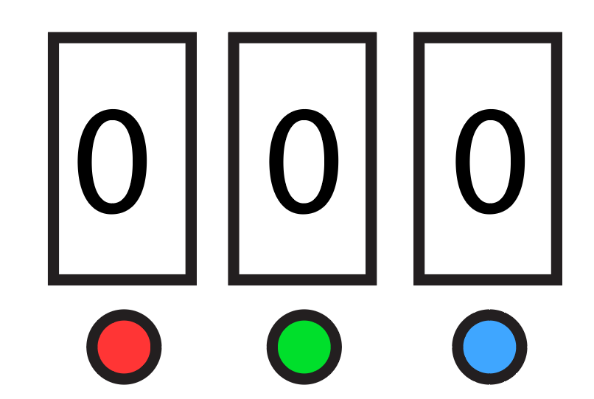

Mesin ini memiliki cara kerja yang unik. Penekanan satu kali tombol biru akan menaikkan nilai digit satuan pada nomor urut, penekanan dua kali tombol hijau akan menaikkan nilai digit puluhan pada nomor urut, penekanan tiga kali tombol merah akan menaikkan nilai digit ratusan pada nomor urut, sebagai contoh :

* Tombol biru ditekan satu kali akan menghasilkan nomor urut 001
* Tombol biru ditekan satu kali dan hijau dua kali menghasilkan nomor urut 011
* Tombol biru ditekan satu kali, hijau satu kali, dan merah tiga kali menghasilkan nomor urut 101.

Jika penekanan tombol melebihi nilai pada masing – masing digit (0 – 9) maka angka yang ditampilkan pada digit tersebut akan dimulai dari awal lagi (RESET), sebagai contoh jika penekanan tombol biru dilakukan sepuluh kali, maka angka yang dihasilkan adalah 000.

1. Jika dilakukan penekanan tombol secara berurutan merah 32023 kali, hijau 22024 kali, dan biru 52025 kali, nomor urut berapa yang ditampilkan mesin? **{tuliskan jawaban dalam bentuk ANGKA saja}**

**Jawaban: 985**

**Pembahasan:**

Masing-masing digit bernilai 0–9 (ada reset), maka kita harus menghitung nilai modulo 10 dari banyaknya kali digit tersebut berubah.

* Digit pertama berubah sebanyak $\frac{3^{2023}}{3}=3^{2022}$ kali.

Untuk menghitung $3^{2022} mod 10$, perhatikan pola:

$$3^{1} mod 10=3 \\ 3^{2} mod 10=9 \\ 3^{3} mod 10=7$$

$$3^{4} mod 10=1$$

$$3^{5} mod 10=3$$

$$⋮$$

Pola berulang setiap 4 tahap. Maka, karena $2022 mod 4=2$, $3^{2022} mod 10=3^{2} mod 10=9$.

* Digit kedua berubah sebanyak $\frac{2^{2024}}{2}=2^{2023}$ kali.

Pola bilangan dua pangkat juga berulang setiap 4 tahap:

$$2^{1} mod 10=2 \\ 2^{2} mod 10=4 \\ 2^{3} mod 10=8$$

$$2^{4} mod 10=6$$

$$2^{5} mod 10=2$$

$$⋮$$

Maka, $2^{2023} mod 10=2^{3} mod 10=8$.

* Digit ketiga berubah sebanyak $5^{2025}$ kali. $5$ dipangkatkan berapa pun pasti digit terakhirnya $5$.

1. Manakah konfigurasi penekanan tombol secara berurutan di bawah ini yang tidak mungkin menghasilkan angka 356?
2. MMMHHHHHHMMMHHHHBBBBBBMMM
3. MMMHMMHMMMMHHHHHHBBHHBBBB
4. MHHBBHHBMHMHHMHMBMHMHBBMM
5. MMBHMHHBMBHMBHHHBMMHMMBHH
6. MMMBHBHBHBHBHMMMHHHMHMMMB

**Jawaban: E**

**Pembahasan:**

Temukan pilihan yang banyaknya M bukan 9, H bukan 10, atau B bukan 6.

1. Pak Dengklek menekan tombol tertentu sehingga dihasilkan nomor urut 213 tentukan ada berapa banyak kemungkinan urutan penekanan tombol yang dilakukan Pak Dengklek? **{tuliskan jawaban dalam bentuk ANGKA saja}**

**Jawaban: 4620**

**Pembahasan:**

Kita cukup hitung banyak permutasi dari 6 karakter M, 2 karakter H, dan 3 karakter B menggunakan permutasi dengan pengulangan.

$$\frac{11!}{6!×2!×3!}=\frac{11×10×9×8×7}{2×3×2×1}=11×5×3×4×7=4620$$

**MEMASANG PAGAR [19 – 20]**

Sebuah lahan milik Pak Dengklek berbentuk persegi panjang akan dipasangi pagar di sekelilingnya dengan beberapa pagar yang memiliki panjang tertentu, pemasangan tidak boleh tumpang tindih serta pagar hanya bisa dipasang secara vertikal atau horizontal.

Sebagai contoh misalkan Pak Dengklek mempunyai lahan berukuran 5 meter x 3 meter dengan pagar berukuran 1 meter, 2 meter, dan 3 meter , maka pemasangan dapat dilakukan dengan cara sebagai berikut :

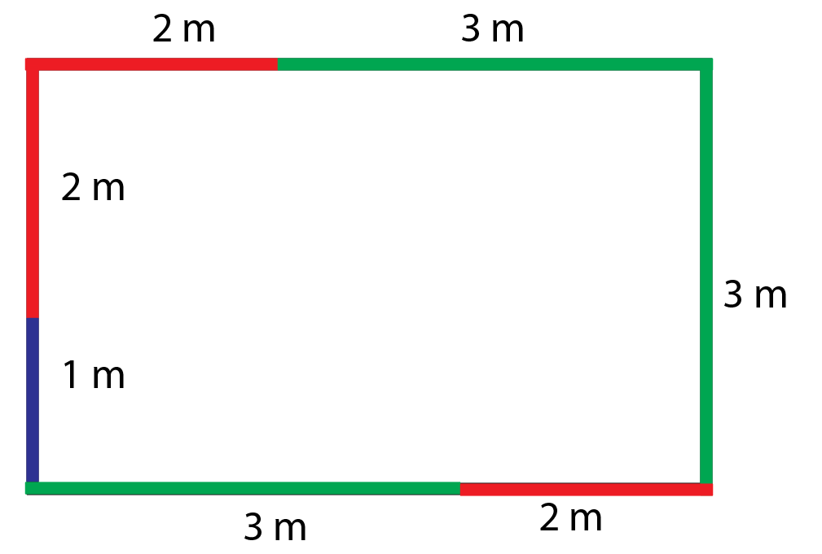

1. Pak Dengklek memiliki lahan di suatu daerah yang ukurannya sepanjang 8 meter x 7 meter, jika dipasangi pagar dengan varian ukuran 1 meter, 2 meter, dan 5 meter, berapa banyak pagar yang dapat dipasang minimal? **{tuliskan jawaban dalam bentuk ANGKA saja}**

**Jawaban: 10**

**Pembahasan:**

Pemasangan sisi kanan dan kiri (7 m = 5 m + 2 m): $2×2=4$ pagar.

Pemasangan sisi atas dan bawah (8 m = 5 m + 2 m + 1 m): $2×3=6$ pagar.

Totalnya 10 pagar.

1. Sebuah lahan milik Pak Ali berukuran 8 m x 5 m akan dipasangi pagar besi tiga jenis di tepi lahannya. Masing – masing jenis pagar mempunyai Panjang 1 m, 2 m, dan 5 m. Banyak cara memasang pagar tersebut adalah … **(pemasangan pagar tidak boleh tumpang tindih)**
2. 3483
3. 156816
4. 282123
5. 10992
6. 81

**Jawaban: B**

**Pembahasan:**

Kita perlu mencari tahu berapa banyak cara memasang pagar membentuk suatu “garis” sepanjang 5 m dan 8 m.

Misalkan $f(x)$ adalah banyaknya cara memasang pagar sepanjang suatu “garis” $x$ meter. Dengan DP, tinjau pagar terkanan yang diletakkan (bisa 1, 2, atau 5 meter). Maka,

$$f\left(x\right)=f\left(x-1\right)+f\left(x-2\right)+f\left(x-5\right)$$

dengan *base case $f\left(0\right)=1$* karena ada 1 cara membentuk “garis kosong”. Modelnya menjadi seperti berikut.

$f(8)$ cara

$f\left(8\right)$ cara

$f\left(5\right)$ cara

$f\left(5\right)$ cara

Menggunakan aturan perkalian, banyaknya cara adalah $f{\left(8\right)}^{2} ×f{\left(5\right)}^{2}$.

Nilai dari $f\left(x\right)$ adalah

$$f\left(0\right)=1$$

$$f\left(1\right)=1$$

$$f\left(2\right)=2$$

$$f\left(3\right)=3$$

$$f\left(4\right)=5$$

$$f\left(5\right)=9$$

$$f\left(6\right)=15$$

$$f\left(7\right)=26$$

$$f(8)=44$$

Maka, $f{\left(8\right)}^{2} ×f{\left(5\right)}^{2}={44}^{2} ×9^{2}$

**Trik cepat:** Cukup perhatikan hasil perkalian digit terakhirnya saja:

$${44}^{2}×9^{2}≡4^{2}×9^{2}≡6 ×1≡6 \left(mod 10\right)$$

Opsi yang digit terakhirnya 6 adalah **B**.

1. **[Menggambar Garis]**

Kwok mempunyai sebuah persegi yang nantinya akan ia gambar beberapa garis lurus.

Ia akan membuat garis lurus pada persegi dengan cara sebagai berikut :

* Menghubungkan satu pasangan sudut, atau
* Menghubungkan salah satu sudut yang ada dengan titik tengah suatu garis

Ini adalah contoh gambar yang bisa ia buat :

Jika ia ingin menggambar bangun di bawah ini

Berapa banyak garis lurus maksimum yang ia gambar?

**Jawaban: 15**

**Pembahasan:**

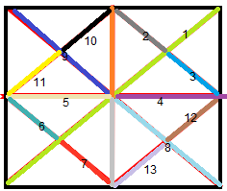

14

15

Garis-garis dapat dibuat seperti pada gambar di atas.

**[POHON USIA 22 – 23]**

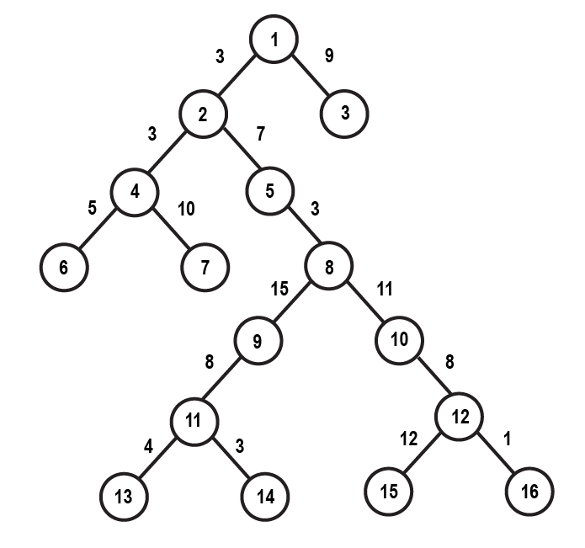

Di kandang bebeknya Pak Ghanesh ada 16 bebek yang ia pelihara. Gambar di atas menunjukkan pengurutan bebek Pak Ghanesh dari yang tertua hingga ke yang termuda. Angka yang tertera menunjukkan perbedaan usia antar dua bebek. Misalnya bebek ke-10 lebih tua 8 tahun dari bebek ke-12.

1. Tentukan berapa selisih usia Bebek 15 dan bebek 7! **{tuliskan jawaban dalam bentuk ANGKA saja}**

**Jawaban: 28**

**Pembahasan:**

Usia 1 – Usia 15 = 3 + 7 + 3 + 11 + 8 + 1 = 44

Usia 1 – Usia 7 = 3 + 3 + 10 = 16

Kurangkan kedua persamaan di atas:

Usia 7 – Usia 15 = 44 – 16 = 28

1. Jika diketahui usia bebek ke-16 adalah 2 tahun berapakah usia bebek ke – 8 ? **{tuliskan jawaban dalam bentuk ANGKA saja}**

**Jawaban: 22**

**Pembahasan:**

Usia 1 – Usia 16 = 3 + 7 + 3+ 11 + 8 + 1 = 33

Usia 1 – Usia 8 = 3 + 7 + 3 = 13

Kurangkan kedua persamaan di atas:

Usia 8 – Usia 16 = 33 – 13

Usia 8 – 2 = 20

Usia 8 = 22

**[OSN 24 – 25]**

Pak Dengklek mempunyai sebuah string S yang huruf penyusunnya terdiri dari ‘O’,’S’, atau ‘N’. Ia ingin mengoperasikan string S tersebut sebanyak N kali. Dalam satu langkah ia akan melakukan operasi pada string S yaitu :

* Mengganti semua karakter ‘O’ dengan ‘OSN’
* Mengganti semua karakter S dengan ‘O’
* Mengganti semua karakter N dengan ‘SN’

1. Jika Pak Dengklek memiliki string S = “OSN” dan Pak Dengklek melakukan operasi sebanyak N = 10 kali ada berapa banyak ‘OSN’ yang dihasilkan pada string akhir? {jawaban dalam bentuk angka bulat}

**Jawaban: 1024**

**Pembahasan:**

Kita amati pola:

N = 1: *string* menjadi “OSNOSN”, OSN sebanyak $2=2^{1}$

N = 2: *string* menjadi “OSNOSNOSNOSN”, OSN sebanyak $4=2^{2}$

N = 3: *string* menjadi “OSNOSNOSNOSNOSNOSNOSNOSN”, OSN sebanyak $8=2^{3}$

Sehingga diperoleh bahwa untuk N = 10, OSN sebanyak $2^{10}=1024$.

1. Jika diberikan string S = ‘ONNSOSS’ kemudian Pak Dengklek mengoperasikan string sebanyak N = 8 kali maka huruf ke-24 hasil akhir string tersebut adalah … {jawaban berupa satu buah huruf kapital}

**Jawaban: N**

**Pembahasan:**

Perhatikan bahwa saat N = 1, *string* menjadi “OSN...”, sehingga ada setidaknya $2^{7}=128$“OSN” di depan *string* saat N = 8.

Maka, 128 huruf pertama yang indeksnya habis dibagi 3 pasti adalah N.

1. **Algoritmika**

Perhatikan potongan program di bawah ini untuk nomor 26 – 28!

|  |
| --- |
| int bebek(string S, int x, int y){  if (lo == hi)  return 1;  if (S[x] == S[y] && x + 1 == y)  return 2;  if (S[x] == S[y])  return bebek(S, x + 1, y - 1) + 2;  return max(bebek(S, x, y - 1), bebek(x, x + 1, y));  } |

**Catatan:** Pada kode tersebut, seharusnya lo adalah x, hi adalah y, dan pada baris kedua sebelum terakhir, bebek(x, x + 1, y) seharusnya bebek(S, x + 1, y).

1. Jika dipanggil bebek(“QWERTYTRLPQ”,0, 10) berapa nilai kembaliannya? **{tuliskan jawaban berupa ANGKA saja}**

**Jawaban: 7**

**Pembahasan:**

Perhatikan bahwa fungsi bebek sebenarnya menghitung *subsequence* terpanjang S dari indeks x sampai y yang merupakan suatu palindrom (*string* yang sama apabila dibaca dari depan ke belakang atau belakang ke depan).

*Subsequence* terpanjang dari QWERTYTRLPQ yang merupakan palindrom adalah **Q**WE**RTYTR**LP**Q** sepanjang 7.

1. Untuk suatu string S sepanjang 3 karakter ada berapa banyak kemungkinan sehingga hasil pemanggilan fungsi bebek(S,0,2) bernilai maksimum? **{tuliskan jawaban berupa ANGKA saja}**

**Jawaban: 676**

**Catatan:** Diasumsikan *string* S hanya boleh berisi huruf besar Latin.

**Pembahasan:**

Palindrom yang panjangnya 3 pasti berbentuk $xyx$, dengan $x$ dan $y$ merupakan suatu huruf. Ada 26 cara masing-masing untuk memilih $x$ dan $y$, sehingga ada ${26}^{2}=676$ cara.

1. Manakah di bawah ini yang mempunyai nilai kembalian paling kecil dari hasil pemanggilan fungsi?
2. bebek(“NGASALAJA”,0, 8)
3. bebek(“WOILAHCIK”,0, 8)
4. bebek(“NGAWII”,0, 4)
5. bebek(“JMK4848”,0, 6)
6. bebek(“GATAULAGIDAHMAUDIBIKINGIMANA”,0, 27)

**Jawaban: C**

**Pembahasan:**

Perhatikan bahwa pada pilihan C, kembaliannya adalah *subsequence* palindrom terpanjang dari NGAWI saja (bukan NGAWII, karena y = 4), yaitu 1. Pada pilihan lain, kita pasti bisa mendapatkan palindrom sepanjang 2 atau lebih (ada setidaknya 2 huruf yang sama).

Perhatikan potongan program di bawah ini untuk nomor 29 – 31!

|  |
| --- |
| int asam(int x){  int y = 1/(x – 5);  y *= x;  y += x;  return y + 3;  }  int manis(int x){  return asam(x + 1) – asam (x – 1) + x;  } |

1. Jika dipanggil fungsi asam(5) berapakah nilai kembaliannya?
2. 6
3. 7
4. 8
5. Program gagal dikompilasi
6. Program dijalankan namun memberikan output yang tidak sesuai

**Jawaban: C**

Dikarenakan pembagian dengan nol, namun karena tipe data integer maka nilai y di awal akan bernilai 0.

Kemudian y ditambahkan dengan 5 dan ditambahkan dengan 3. Hasil dari 0 + 5 + 3 = 8.

1. Jika fungsi di atas dipanggil dan dijalankan pada program di bawah ini

|  |
| --- |
| int main(){  int sum = 0;  for(int i = 1; i<=1000; i++){  if(manis(i) % 2 == 0){  sum++;  }  if(manis(i) % 3 == 0){  sum++;  }  }  cout<<sum<<endl;  return 0;  } |

Berapakah nilai keluaran yang dihasilkan? **{tuliskan jawaban dalam bentuk ANGKA saja}**

Anda bisa melakukan pengamatan pola untuk setiap nilai i kelipatan 2 atau kelipatan 3

manis(1) = 3

manis(2) = 4

manis(3) = 1

manis(4) = 6

manis(5) = 17

manis(6) = 8

manis(7) = 3

manis(8) = 10

manis(9) = 11

manis(10)= 12

manis(11) = 13

…

Dst

Dapat dipastikan bahwa untuk x > 7 dipastikan manis(x) = x + 2

* Untuk bilangan habis dibagi 2 :

Pada rentang 1 <= x <= 7 ada sebanyak 3

Untuk x > 7 manis(x) akan bernilai genap saat x nya juga genap, untuk 7 < x <= 1000, ada sebanyak 1000 / 2 – 3 = 497

* Untuk bilangan habis dibagi 3 :

manis(x) akan bernilai kelipatan 3 saat x bernilai {1,4,7,10,13, …, 1000}

Un = 1 + (n – 1)3

Un = 1 + 3n – 3 = 3n – 2

3n – 2 = 1000

3n = 1002

n = 1002 / 3

n = 334

ada sebanyak 334.

Nilai akhir sum = 3 + 497 + 334 = 834.

1. Jika pemanggilan fungsi manis(x + 5) = 2027 tentukan berapa nilai x yang memenuhi **{tuliskan jawaban dalam bentuk ANGKA saja}**

**Jawaban: 2020**

**Pembahasan:**

Perhatikan bahwa untuk $x>6$, kita peroleh $x-5>1$, maka nilai dari 1/(x - 5) pasti 0 (ingat pembulatan ke bawah). Maka, fungsi asam sebenarnya hanya mengembalikan $x+3$.

Jadi,

$$manis\left(x+5\right)=2027 \\ asam\left(\left(x+5\right)+1\right)-asam\left(\left(x+5\right)-1\right)+\left(x+5\right)=2027 \\ \left(x+9\right)-\left(x+7\right)+\left(x+5\right)=2027 \\ x+7=2027 \\ x=2020$$

Perhatikan potongan program di bawah ini untuk nomor 32 – 33!

|  |
| --- |
| void crack(int n, int pos){      if(n == 0){          cout<<"";      }else if(n % 2 == 0 && n != 0){          pos++;          crack(n / 2, pos);      }else{          cout<<pos<<" ";          pos++;          crack(n / 2, pos);      }  } |

1. Jika dipanggil fungsi crack(13,0) bagaimana tampilan keluaran yang dihasilkan?
2. 1 2 3
3. 0 2 3
4. 1 3 2
5. 3 2 1
6. 0 3 2

**Jawaban: B**

**Pembahasan:**

Fungsi crack akan mengeluarkan bit berapa saja yang menyala pada representasi biner bilangan n (kecil ke besar, mulai dari pos).

Karena ${13}_{10}={1101}_{2}$, bit yang menyala adalah bit 0, 2, dan 3.

1. Berapa hasil penjumlahan angka yang ditampilkan output pada pemanggilan fungsi crack(1,0) + crack(2,0) + crack(22,0) + crack(23,0)+ … + crack(230,0) **{tuliskan jawaban berupa ANGKA saja}**

**Jawaban: 465**

**Pembahasan:**

Pada bilangan $2^{x}$, hanya ada satu bit yang menyala, yaitu bit $x$. Maka, $crack\left(2^{x}, 0\right)=x$. Jadi,

crack(1,0) + crack(2,0) + crack(22,0) + crack(23,0)+ … + crack(230,0) = 0 + 1 + 2 + 3 + 4 + … + 30 = 465

Perhatikan potongan program berikut untuk nomor 34 – 35!

|  |
| --- |
| void fly(string s, int x)  {  if (x == s.size() - 1) {  cout << s ;  return;  }  for (int i = idx; i < s.size(); i++) {  swap(s[x], s[i]);  fly(s, idx + 1);  swap(s[x], s[i]);  }  } |

**Catatan:** Pada kode tersebut, idx seharusnya x.

1. Tentukan keluaran dari hasil pemanggilan fly(“AKU”,0)! **{tuliskan jawaban dalam bentuk string tanpa dipisahkan spasi}**

**Jawaban:** **AKUAUKKAUKUAUKAUAK**

**Pembahasan:**

Misalkan $n$ merupakan panjang dari $s$. Perhatikan bahwa saat dipanggil, $fly\left(s, x\right)$ akan melakukan rekursi sebanyak $\left(n-x\right)$ kali dan $x$ bertambah 1. Maka, akan ada rekursi sebanyak $n!$ kali.

Karena $n!=6$, fungsi rekursif tersebut cukup cepat untuk disimulasikan dan didapat hasilnya.

1. Jika untuk sebuah string kata = “SIGMA” dijalankan ke prosedur fly(kata,0) maka nilai akhir kata adalah …
2. AGIMS
3. AMIGS
4. ASIGM
5. SIGMA
6. SGIMA

**Jawaban: D**

**Pembahasan:**

Semua operasi swap yang dilakukan pada $s$ (sebelum rekursi) pasti akan dikembalikan (setelah rekursi), sehingga nilai akhirnya pasti sama dengan nilai awal.

Perhatikan potongan program berikut untuk nomor 36 – 37

|  |
| --- |
| int main(){  int t;  cin>>t;  int x,y;  vector<int> angka;  while (t--){  cin>>x>>y;  if(x > y){  angka.push_back(x);  angka.push_back(y);  }else if(x == y){  angka.push_back(x);  }else{  angka.push_back(y);  angka.push_back(x);  }  }  for(int number : angka){  cout<<number<<” “;  }  return 0;  } |

1. Jika keluaran program berupa sekumpulan angka 1 0 0 3 2 4 2 masukan mengikuti format input dari program yang TIDAK mungkin di bawah ini?
2. 4

1 0

0 0

3 2

2 4

1. 5

1 1

0 0

0 0

3 2

2 4

1. 4

1 0

0 3

2 2

2 4

1. 6

1 1

0 0

0 0

3 3

2 2

4 2

1. 5

1 1

0 0

0 0

3 2

4 2

**Jawaban: C**

**Pembahasan:**

Untuk suatu baris masukan, jika kedua bilangannya berbeda, pasti dikeluarkan bilangan yang lebih besar terlebih dahulu. Pada baris kedua pilihan C, 0 3 akan ditukar saat dikeluarkan, menjadi 3 0.

1. Jika keluaran program menghasilkan 5 angka berbeda, berapa nilai t terbesar dan t terkecil yang dapat menjadi nilai masukan? **{Tuliskan jawaban berupa nilai t terbesar dan t terkecil secara berurutan dipisahkan oleh spasi}**

**Jawaban: 5 3**

$t$ terbesar adalah 5, yaitu saat setiap $x$ dan $y$ bernilai sama:

$$a a$$

$$b b$$

$$c c$$

$$d d$$

$$e e$$

$t$ terkecil adalah 3, yaitu saat setiap $x$ dan $y$ berbeda, kecuali pada salah satu iterasi:

$$a b$$

$$c c$$

$$d e$$

Perhatikan potongan program berikut untuk nomor 38!

|  |
| --- |
| int n;  int ret = 0;  int k = 1;  while (k <= 100) {  if ((n + 2 * k) % 5 == 0) {  ret++;  k++;  } else if ((n + 5 * k) % 3 == 0) {  if ((n * k) % 4 != 0) {  ret++;  k++;  } else {  k++;  }  } else {  k++;  }  } |

1. Jika n = 29 maka nilai akhir ret adalah … **{tuliskan jawaban dalam bentuk ANGKA saja}**

**Jawaban: 40**

**Pembahasan:**

Pada program di atas, kita akan menentukan banyak $k \left(1≤k≤100\right)$ yang memenuhi sehingga $29+2k$ habis dibagi 5, atau $29+5k$ habis dibagi 3 tetapi $29k$ tidak habis dibagi 4.

Misalkan:

$$A=\left\{k | 29+2k habis dibagi 5\right\} \\ B=\left\{k | 29+5k habis dibagi 3\right\} \\ C=\left\{k | 29k habis dibagi 4\right\}$$

Kita ingin mencari $A∪\left(B∖C\right)$.

* $A=\{3, 8, 13, 18, …, 98\}$, $\left|A\right|=20$
* $B=\left\{2, 5, 8, 11, …, 98\right\}$, $\left|B\right|=33$
* $C=\{4, 8, 12, 16, …, 100\}$, $\left|C\right|=25$
* $B∩C=\{8, 20, 32,…,92\}$, $\left|B∩C\right|=8$
$B∖C=semua anggota B yang tidak ada di B∩C=\left\{2, 5, 11, …, 98\right\},$ $$\left|B∖C\right|=\left|B\right|-\left|B∩C\right|=33-8=25$$

$A∩\left(B∖C\right)=\left\{23, 38, 53, 83, 98\right\}, \left|A∩\left(B∖C\right)\right|=5$

* Gunakan inklusi-eksklusi:

$$\left|A∪\left(B∖C\right)\right|=\left|A\right|+\left|B∖C\right|-\left|A∩\left(B∖C\right)\right| \\ =20+25-5 \\ =40$$

Perhatikan potongan program di bawah ini untuk nomor 39 – 40!

|  |
| --- |
| int ret = 0, res = 0;  void bebek(){  for(int a = 1; a <= 10; a++){  for(int b = 1; b <= 100; b++){  for(int c = 1; c <= 1000; c++){  for(int d = 1; d <= 10000; d++){  ret = a + b + c + d;  }  }  }  }  }  void ayam(){  while(ret > 0){  res += 2;  ret--;  }  } |

1. Jika prosedur ayam dan bebek dipanggil di dalam fungsi main sebagai berikut :

|  |
| --- |
| int main(){  ayam();  bebek();  cout<<res<<endl;  return 0;  } |

Tentukan nilai yang ditampilkan sebagai keluaran! **{tuliskan jawaban dalam bentuk ANGKA saja}**

**Jawaban: 0**

**Pembahasan:**

Fungsi ayam tidak akan mengubah nilai res ataupun ret karena kedua-duanya 0 dan tidak masuk ke dalam *while loop*. Fungsi bebek juga tidak mengubah nilai res, sehingga nilainya tetap 0.

1. Jika prosedur ayam dan bebek dipanggil di dalam fungsi main sebagai berikut :

|  |
| --- |
| int main(){  ayam();  bebek();  ayam();  bebek();  ayam();  bebek();  ayam();  bebek();  ayam();  ayam();  ayam();  ayam();  cout<<res<<endl;  return 0;  } |

Tentukan nilai yang ditampilkan sebagai keluaran! **{tuliskan jawaban dalam bentuk ANGKA saja}**

**Jawaban: 88880**

**Pembahasan:**

Prosedur bebek akan membuat nilai ret menjadi 10 + 100 + 1000 + 10000 = 11110.

Prosedur ayam akan menambah nilai res dengan 2 kali nilai ret saat ini, dan membuat ret menjadi 0 lagi.

Pemanggilan ayam pertama akan menghasilkan nilai res = 0 karena nilai ret belum ter-*update* dan masih 0.

Kita lihat bahwa bebek dipanggil sebelum ayam sebanyak 4 kali, sehingga nilai res akan ditambah dengan $2×11110$ sebanyak 4 kali dan nilainya menjadi $88880$.

Sejumlah pemanggilan prosedur ayam di akhir tidak memengaruhi nilai res.